招标文件
浸胶B线防火墙项目

项目编号：

标书编制：
标书审批：
标书批准：

江苏太极实业新材料有限公司
江苏 扬州
- 投 标 邀 请
1． 江苏太极实业新材料有限公司，邀请合格投标人就浸胶B线防火墙项目提交密封投标。
2．有兴趣的合格投标人可在江苏太极实业新材料有限公司得到进一步的信息和查阅招标文件。
3． 所有投标书应于2025年10月13日下午16:30时(北京时间)之前递交到江苏太极实业新材料有限公司。

招标机构名称：江苏太极实业新材料有限公司（合规监察部）
详细地址：扬州市广陵经济开发区迎春路28号
联 系 人：郑 杰
电 话：0514-87922136

- 投 标 资 料 表
本表关于要采购的货物的具体资料是对投标人须知的具体补充和修改，如有矛盾，应以本资料表为准。
条款号 | 内 容
说 明
1.1 | 业主名称：江苏太极实业新材料有限公司
1.2 | 项目名称: 浸胶B线防火墙项目
1.3 | 合同名称：浸胶B线防火墙项目
1.4 | 合格的投标人：  - 在中华人民共和国境内注册具有相应的经营资质，具有合法有效的营业执照、税务登记证书、组织机构代码证（或三证合一）、建筑消防设施或建筑装饰装修相关的工程承包资质，具有独立承担民事责任的能力。  - 响应人应具有投标货物的生产能力或具有投标货物制造商（或国外厂家中国代表处、国内代理商）针对本项目投标的授权书。  - 符合相关法律、法规规定的其他条件。
1.5 | 买方名称：江苏太极实业新材料有限公司
1.6 | 买方地址、电话：  江苏太极实业新材料有限公司  地 址：扬州市广陵经济开发区迎春路28号  电 话：0514-87922136
投 标 报 价 和 货 币
2 | 投标报价为：本次项目所含一切费用  投标货币:： 人民币
投 标 书 的 编 制 和 递 交
3.1 | 资格标准：见标书技术部分
3.2 | 备件无需求。
3.3 | 投标保证金金额：3000元（大写：叁仟元整，投标截止期前须汇至招标方指定账户（见3.10），招标工作结束后，无论中标与否都退还）
3.4 | 投标有效期：15天。
3.5 | 所有封袋上应写明招标人名称、工程名称和投标人的名称。  所有投标文件都必须在封袋加盖投标单位法人公章及其法定代表人或授权委托人印鉴 。
3.6 | 投标书递交至：江苏太极实业新材料有限公司
3.7 | 招标邀请的标题和编号：
3.8 | 投标截止期：2025年10月13日下午16:30
3.9 | 开标日期：另行通知  地 点：江苏太极实业新材料有限公司
3.10 | 汇款路径：  户 名：江苏太极实业新材料有限公司  银行名称：江苏银行股份有限公司扬州联谊支行  账 号：90090188000022350  行 号：313312000218
- 合同条款资料表
条款号 | 内 容
1.1 | 买方名称：江苏太极实业新材料有限公司  地址：扬州市广陵经济开发区迎春路28号  项目现场名称：同上
1.2 | 应提供的伴随服务有：  1.负责安装、所供货物总负责；  2.在项目现场对买方有关人员进行免费培训；  3.质保期内提供免费优质售后服务；  4.质保期满后仍需提供优质服务；  5.提供本货物的中文技术资料纸质2套和电子版1套；  6.以上伴随服务的详细要求见技术规格书。
1.3 | 要求的备件有（如不需要则取消）：  1、保证货物正常运行所必须的备品备件、易损件和专用工具。  2、以上所需的备品备件、易损件及专用工具的费用，应包括在货物的投标报价中；并将其数量和单价单列，供买方选择和评标使用。
1.4 | 质量保证期：  货物最终验收合格后12个月，或货物抵厂后18个月，以先到为准。
1.5 | 免费维修或更换有缺陷的货物或部件的响应时间：12小时（24小时内到达现场）；  免费维修或更换有缺陷的货物或部件的期限：7天。
1.6 | 付款方式和条件：承兑汇票  买方预付合同总额30％合同生效；到货预付合同总额30%；安装验收合格签字后付合同总额30％；余10%质量保证期达到且无质量问题付清。
1.7 | 价格（以下最终合并为一个总价，含税）：  - 防火墙所需的板材、保温、骨架等全部主辅材料及其运输费用；  - 防火墙安装、人工费、二次深化设计、税费、检测报告等费用；  - 施工保证金、垃圾清运、钢管架、曲臂车等、塔吊电梯使用等费用；  - 食宿、差旅、项目管理、安全培训、高空作业保险等费用；  - 该项目为交钥匙工程。

- 货物需求一览表及技术方案
- 货物需求一览表
标号 | 货物名称 | 数量 | 工期（10天）
1 | 浸胶B线防火墙 | 1套 | 2025年10月16日~2025年10月25日
- 技术方案
- 项目概况
我公司拟在浸胶B线安装一套设备，设备区域需安装防火墙，如下图：
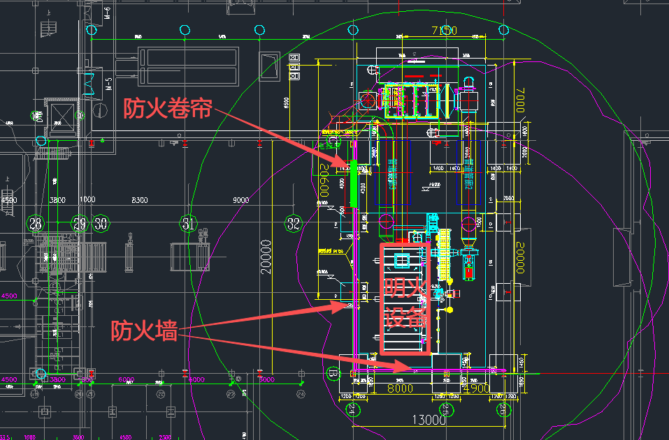

防火墙尺寸：长33m（20m+13m）*高10m（含女儿墙），约312㎡（已扣除基础高0.5m，防火门洞4m*4.5m）；

防火墙做法：
参照图集《07J905-1》中“外墙3”做法，采用骨架、三层纤维增强硅酸盐板、内置岩棉形式，详见图集：
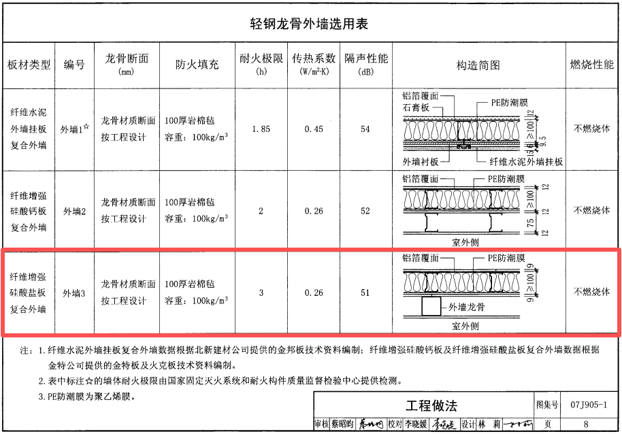
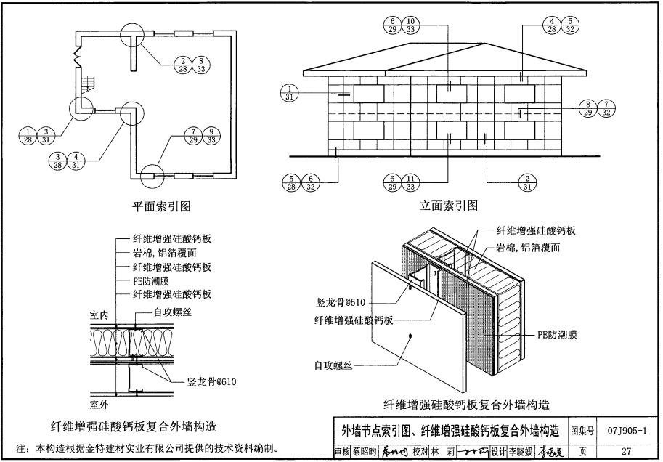
- 验收要求
- 提供相关材料合格证、检测报告。

- 有关商务要求
付款方式（承兑汇票）：
买方预付合同总额30％合同生效；到货预付合同总额30%；安装调试验收合格签字后付合同总额30％；余10%质量保证期达到且无质量问题付清。
- 投标报价
- 按照买方要求的“货物需求一览表”、“技术方案”及供货范围及相关服务价格（以下最终合并为一个总价（以下最终合并为一个总价，含税）：
- 防火墙所需的板材、保温、骨架等全部主辅材料及其运输费用；
- 防火墙安装、人工费、二次深化设计、税费、检测报告等费用；
- 施工保证金、垃圾清运、钢管架、曲臂车等、塔吊电梯使用等费用；
- 食宿、差旅、项目管理、安全培训、高空作业保险等费用；
- 该项目为交钥匙工程。
- 若投标人能提供可增加货物功能的选配件，请将名称、型号规格、功能、数量、单价、制造商详细列出。
- 专用磁卡、软件费用，如有偿提供，请将价格详细列出。设备采用的专利涉及到的全部费用均被认为已包含在设备报价中，卖方应承担用于设备的全部专利费用和许可证费用，应保证用户免受涉及专利权或知识产权的损害（包括专利、专利权、专利权税等方面的侵害而产生索赔或法律纠纷）。在设备所要求的支付费用中应包括所有的这类专利费和其它费用。
- 随货物提供的备品备件及专用工具、易损件，请将名称、型号规格、功能、数量、单价详细列出。
- 所供货物的伴随服务，如有偿提供，请将价格详细列出，计入投标报价中。
- 包装费、产地的运杂费及保险均包含在货物的总报价之中，由卖方承担。
- 招标文件要求应随机配置的项目及服务，其报价均应计入投标总价。投标报价未按招标文件要求将某项内容计入投标总价，评标时以供货范围偏离对其进行加价；若投标人有漏报或未按要求报价的项目，开标后将要求投标人补报而不能增加投标总价，否则将被视为非响应性投标。若投标的供货范围超过招标文件要求的供货范围，评标时将超过部分的价格减去后进行评标。
- 投标报价为到买方现场的价格（含税）。
- 若因税率不同导致的投标价格差异，将采用无税价进行评分。
- 制造及验收标准
- 所供产品必须符合中华人民共和国的国家标准、相关江苏省地方标准（包括有关安全、环境保护、能源等标准）；
- 请投标人随投标文件提供货物制造及验收的标准，但必须符合中华人民共和国对此种货物的验收标准；当两者不一致时，按要求高的标准执行。
- 本招标文件“技术方案”中所规定的要求。
- 投标人在投标时，提供货物的验收大纲，得到买方认可后，将作为对货物的验收依据之一。
- 在交货前，制造商应对货物的技术性能参数，进行精确和全面的检测，并出具证明货物与投标文件中技术文件参数相符的检测报告，买方认可后，卖方才可以发货。但这不代表最终检验。
- 卖方在交货时，须提供货物的原产地证书，货物合格证书、记录数据的检测报告。
- 货物安装结束后，按验收标准对货物各项技术指标进行检验，货物本身和产出的产成品必须符合质量标准，以及买卖双方所确认的要求。
- 包装要求
- 所有设备应整体组装发运，未经制造商书面许可，组装部件不允许拆散运输，以防止运输过程中的损坏。所有部件在运输和存放过程中应作良好保护，以保证无损坏，直至安装结束。按卖方的标准包装，但应考虑到防漏、防潮、防震、防盗和可能会发生的野蛮装卸等长途内陆运输及多次装卸之需要。
- 由于包装不良或防护措施不妥而造成货物锈损、损坏，卖方须承担由此产生的一切损失。
- 货物运输方式和到达目的地
- 卖方所供货物：本项目涉及的全部材料设备
- 收货人：江苏太极实业新材料有限公司项目现场
- 验收的方法及期限
- 卖方须对货物的质量、规格、性能等方面的技术数据进行综合检验，并将检测报告、货物的合格证书和原产地证书，随货物一起提供给买方。
- 设备运抵买方项目现场，买方和卖方共同对货物进行验收；如发生数量短少、外观缺损，由卖方负责免费补齐、调换。同时卖方须向买方提供上述质保证明文件。
- 卖方提供伴随服务的要求
- 安装
- 作为货物安装技术总负责。保证所供货物产出合格的产成品，并通过双方确认的最终验收。
- 在货物安装前，卖方向买方提供安装所需的中文技术资料。
- 现场验收试验
- 现场验收试验应证明全套设备在任何情况下都保证：
- 安装和运输过程中无损坏
- 安装正确
- 提供相关材料及检测报告。
- 质保期内的服务
- 在质保期内发生非人为原因而损坏，卖方须免费提供服务。
- 在质保期内服务的时限，须按本招标文件的规定。
- 卖方在投标文件中应详细描述对所供货物售后服务的情况。
- 质保期满后的服务
- 卖方仍应提供优质的技术服务。
- 期满后的服务时限，仍按期内的要求。
- 定期提供所供货物使用和维护方面的技术信息和资料。
- 质量保证要求
- 所供货物质保期为12个月，自买卖双方通过最终验收合格之日起算；或者抵厂后18个月，以先到为准。

●投标方须知：

▪附件一 提交投标方基本情况表
▪附件二 提交投标书
▪附件三 提交一览表
▪附件四 提交方案说明
▪附件五 招标综合评分表
附件一 投标方基本情况表
1.公司名称：
2.地 址：
3.传 真： 电话
4.注册资金：
5.经济性质:
6.公司经营及资金状况:

7.公司开户银行名称及帐号：
8. 投标方近期履行类似合同情况 ：
类似合同执行情况：

近期类似合同的细节：
用户单位名称 | 联系人及电话 | 项目名称 | 材料类别 | 项目时间

9.营业注册执照号：_________________________（随本表格附交一份最新营业执照副本的复印件）
我/我们声明以上所述是正确无误的，您有权进行您认为必要的所有调查。
日期： 投标人签名： (盖章)
附件二 投标书

致江苏太极实业新材料有限公司：
根据贵方 项目投标邀请（招标编号: ），本人代表投标方（投标方名称） ，提交下述文件正本一份。
1 投标书
2 开标一览表
3 方案说明
本人宣布同意如下：
1. 所附"开标一览表"规定的应提供和交付的项目投标总价为：小写
元，大写 元 。
2．投标方将按招标文件的规定履行合同责任和义务。
3．投标方已详细审查全部招标文件，包括修改文件（如有的话）以及全部参考资料和有关附件。我们完全理解并同意放弃对这方面有不明及误解的权利。
4．如果在规定的开标时间后，我方在投标有效期内撤回投标，我方的投标保证金将被贵方没收。
5．投标方同意提供按照贵方可能要求的与其投标有关的一切数据或资料，理解贵方不一定要接受最低价的投标或收到的任何投标。

投标单位：（公章） 法定代表人（或其授权的全权代表）签字：
年 月 日
附件三 开标一览表
江苏太极实业新材料有限公司：
我们对 项目投标报价如下：
序号 | 项目名称 | 材料规格 | 单位 | 面积  ㎡ | 单价 | 总价（元） | 备注

投标单位（公章）：

法定代表人（或全权代表）签名：

日期：
附件四 方案说明

方案说明包含：技术说明、付款方式、交货周期、服务承诺、保证金等。

附件五 招标综合评分表

序号 | 项目  内容 | 标准分 | 评分标准 | 投标单位
1 | 投标  报价 | 100 | 价格最低100分，次低价95分，最高价90分。
总 分
排 名

